|  |  |  |
| --- | --- | --- |
| Tài liệu hướng dẫn sử dụng | October 23  2011 | |
| Tài liệu hướng dẫn sử dụng phần mềm quản lý giảng viên cho công ty cổ phần Edutop64.  Tài liệu gồm hướng dẫn chi tiết 05 modun quản lý chính   * Quản lý thông tin giảng viên * Quản lý thông tin hợp đồng * Quản lý thông tin thanh toán * Quản trị hệ thống * Quản lý thông tin tham số hệ thống | | Version 1.5 |

**Mục lục**

DANH MỤC VIẾT TẮT 3

I. Quy tắc chung 4

1.1. Quy tắc điền thông tin ngày 4

1.2. Quy tắc điền các thông tin tối thiểu 4

II. Quản lý thông tin giảng viên 4

2.1. Thêm mới giảng viên 4

2.2. Cập nhật thông tin giảng viên đã có 5

III. Quản lý thông tin hợp đồng 5

3.1 Thêm mới hợp đồng & phụ lục hợp đồng 5

3.1.1 Thêm mới hợp đồng 5

3.1.2 Thêm mới phụ lục hợp đồng 8

3.2 Cập nhật thông tin hợp đồng đã có 9

3.2.1. Nội dung chính 9

3.2.2. Phụ lục 9

3.2.2.1. Quy tắc chung 9

3.2.2.2. Cập nhật phụ lục hợp đồng viết học liệu 10

3.2.2.3. Cập nhật phụ lục hợp đồng duyệt học liệu 10

3.2.2.3. Cập nhật phụ lục hợp đồng quay học liệu 11

3.2.2.4. Cập nhật hợp đồng hướng dẫn Edutop64 12

3.2.2.5. Cập nhật hợp đồng chuyên môn Edutop64 13

3.2.2.6. Cập nhật phụ lục hợp đồng hướng dẫn ELC 14

3.2.2.7. Cập nhật phụ lục hợp đồng chuyên môn ELC 15

IV. Quản lý quy trình thanh toán 17

V. Quản trị hệ thống 18

VI. Quản lý tham số hệ thống 18

TÀI LIỆU THAM KHẢO 22

# DANH MỤC VIẾT TẮT

|  |  |  |
| --- | --- | --- |
| **STT** | **Nội dung** | **Viết tắt** |
|  | Teacher Relationship Management Information System | TRM |
|  |  |  |
|  |  |  |
|  |  |  |
|  |  |  |
|  |  |  |
|  |  |  |

# I. Quy tắc chung

Phần này mô tả một số quy tắc chung khi sử dụng phần mềm

## Quy tắc điền thông tin ngày

Các thông tin về ngày trong hợp đồng (VD: ngày ký, ngày hiệu lực, ngày sinh, ….) được định dạng theo quy định: **dd/MM/yyyy**

Ví dụ:

|  |  |
| --- | --- |
| **Thông tin ngày sinh trong giảng viên** | **Diễn giải** |
| 23/04/1982 | Ngày 23 tháng 04 năm 1982 |

## Quy tắc điền các thông tin tối thiểu

Các thông tin cần thiết để cập nhật, hệ thống sẽ đánh dấu (*) để yêu cầu được phải điền. Nếu không có các thông tin này, hệ thống không cho phép lưu trữ dư liệu.

Ví dụ:

Thông tin mã giảng viên, Họ và Tên đệm, Tên giảng viên là yêu cầu phải điền

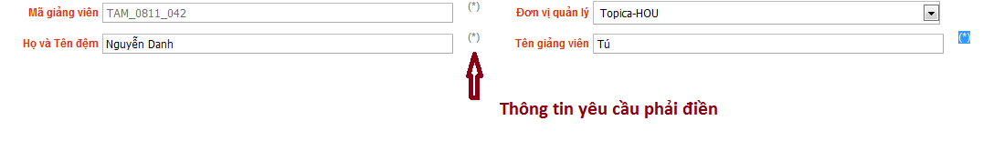

# II. Quản lý thông tin giảng viên

## 2.1. Thêm mới giảng viên

Yêu cầu để thực hiện được chức năng:

* **Phải** có quyền sử dụng chức năng này
* **Đã** có thông tin đơn vị quản lý cua mình
* **Đã** có thông tin PO phụ trách

Bước 1. Vào **Nghiệp vụ → Cập nhật giảng viên**

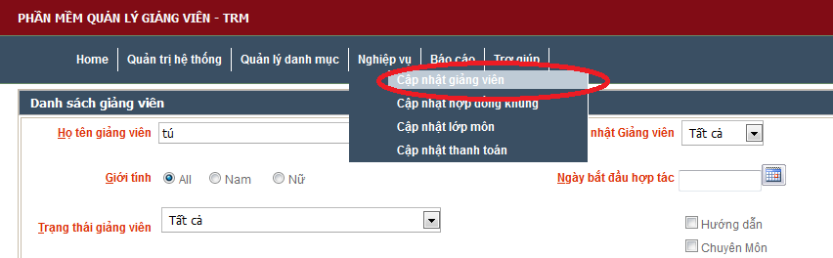

Bước 2.

Bước 3.

Bước 4.

## 2.2. Cập nhật thông tin giảng viên đã có

Phần này giúp chúng ta thay đổi thông tin của giảng viên đã được nhập vào trước đó.

Bước 1. **Nghiệp vụ → Cập nhật giảng viên**

Bước 2. Tìm kiếm tên giảng viên cần thay đổi thông tin

Bước 3. Chọn **Lọc dữ liệu**

Bước 4. Trong khung kết quả lọc dữ liệu chọn tên giảng viên cần thay đổi thông tin.

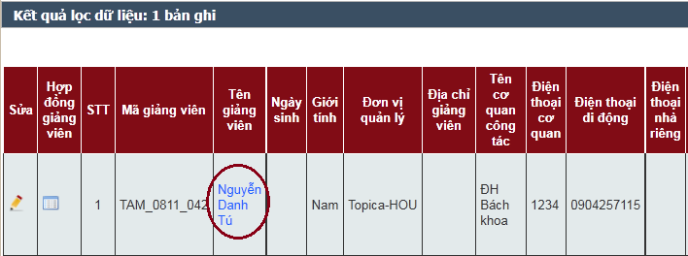

Bước 5. Thay đổi hoặc thêm mới nội dung thông tin đã nhập

Bước 6. Chọn **Lưu dữ liệu**

# III. Quản lý thông tin hợp đồng

## 3.1 Thêm mới hợp đồng & phụ lục hợp đồng

### 3.1.1 Thêm mới hợp đồng

Phần này hướng dẫn các thêm mới một hợp đồng.

Yêu cầu để thực hiện được chức năng:

* **Phải** có quyền sử dụng chức năng này
* **Đã** có thông tin đơn vị quản lý của mình
* **Đã** có số hợp đồng

Bước 1. Vào **Nghiệp vụ → Cập nhật hợp đồng khung**

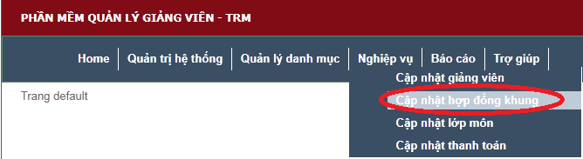

Bước 2. Chọn **Tạo mới**

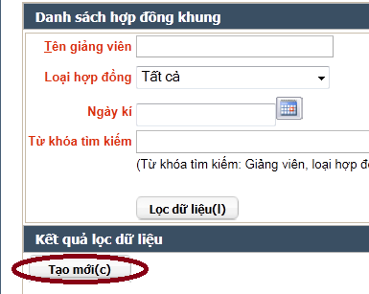

Bước 3. Điền các thông tin cần thiết vào hợp đồng.

Ví dụ: Điền thông tin của hợp đồng Quay video

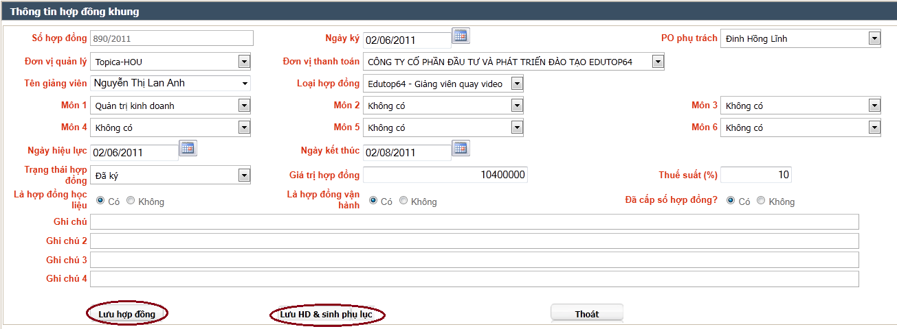

**Chú ý:** Có 2 cách lưu hợp đồng

- **Lưu hợp đồng**: chỉ lưu những nội dung đã nhập

- **Lưu HD & sinh phụ lục**: lưu những nội dung của hợp đồng đã được nhập và sinh phụ lục cho hợp đồng đó.

Ngoài cách nhập hợp đồng như đã nêu ở trên, ta có thể nhập hợp đồng theo một cách khác. Cách này giúp làm giảm thời gian tìm kiếm tên giảng viên cho hợp đồng cần nhập. Trong trường hợp có nhiều giảng viên trùng tên, ta có thể nhập tên giảng viên cần nhập một cách chính xác.

Bước 1. **Nghiệp vụ → Cập nhật giảng viên**

Bước 2. Nhập tên giảng viên cần tìm **→ Lọc dữ liệu(l)**

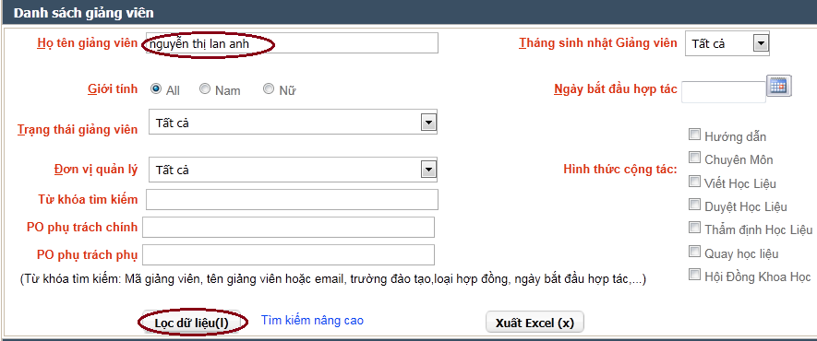

Khi đó, ta sẽ bản ghi các thông tin về giảng viên cần tìm.

Bước 3. Chọn biểu tưởng **Hợp đồng giảng viên**

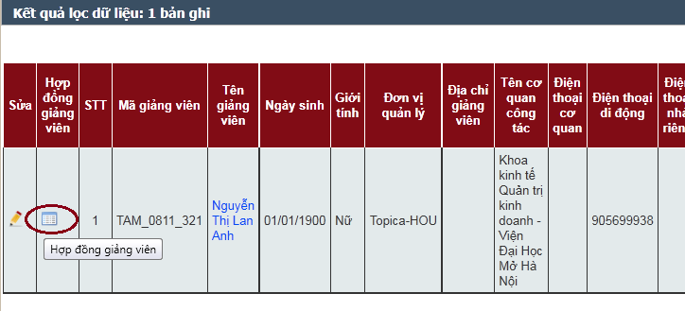

Bước 4. Chọn **Tạo mới©**

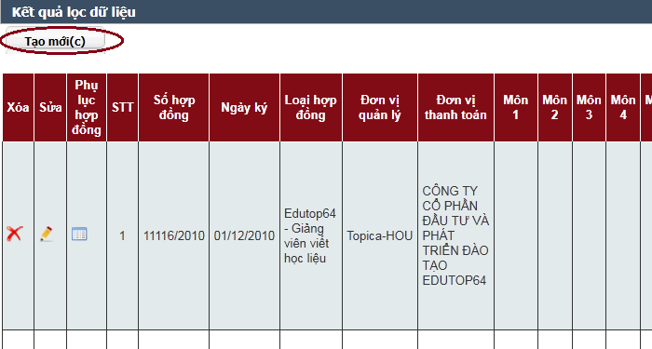

Bước 5. Điền các thông tin vào khung **Thông tin hợp đồng**

### 3.1.2 Thêm mới phụ lục hợp đồng

Mục này hướng dẫn thêm mới phụ lục cho các loại hợp đồng.

Yêu cầu: Hợp đồng đã có trong hệ thống.

Bước 1. Chọn biểu tượng **Phụ lục hợp đồng**

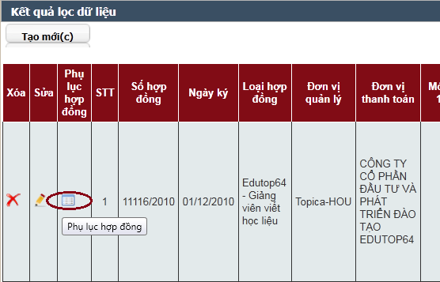

Bước 2.

Đối với các hợp đồng chưa sinh phụ lục, ta tạo mới bằng cách:

Điền thông tin vào mục **Thông tin phụ lục hợp đồng**

Ví dụ với hợp đồng quay video số 890/2011 như ví dụ ở trên, ta tạo phụ lục **Biên soạn bài giảng** thì điền như hình sau và chọn **Tạo phụ lục**

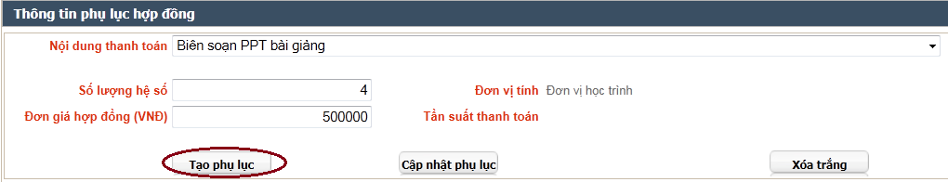

Đối với hợp đồng đã sinh phụ lục, ta xóa đi những danh mục không cần dùng và cập nhật các danh mục còn lại.

## 3.2 Cập nhật thông tin hợp đồng đã có

### 3.2.1. Nội dung chính

Mục này hướng dẫn cách thay đổi nội dung chính trong hợp đồng đẫ lập.

Yêu cầu: Hợp đồng cần cập nhật nội dung đã tồn tại trong hệ thống.

Cách cập nhật

Bước 1. Chọn **Nghiệp vụ → Cập nhật hợp đồng khung**

Bước 2. Tìm kiếm hợp đồng cần sửa

Bước 3. Chọn biểu tượng **Sửa** của hợp đồng cần cập nhật

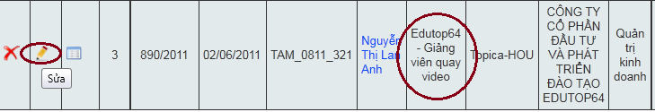

Bước 4. Thay đổi nội dung hợp đồng

Bước 5. Chọn **Lưu hợp đồng**

### 3.2.2. Phụ lục

Mục này hướng dẫn chúng ta cách thay đổi nội dung của phụ lục trong hợp đồng.

#### 3.2.2.1. Quy tắc chung

Yêu cầu: Hợp đồng cần cập nhật đã tồn tại trong hệ thống.

Cách cập nhật:

Bước 1. Chọn biểu tượng **Phụ Lục hợp đồng** tương ướng với hợp đồng cần tạo phụ lục

Bước 2. Chọn biểu tượng **Sửa** để thay đổi nội dung phụ lục hợp đồng

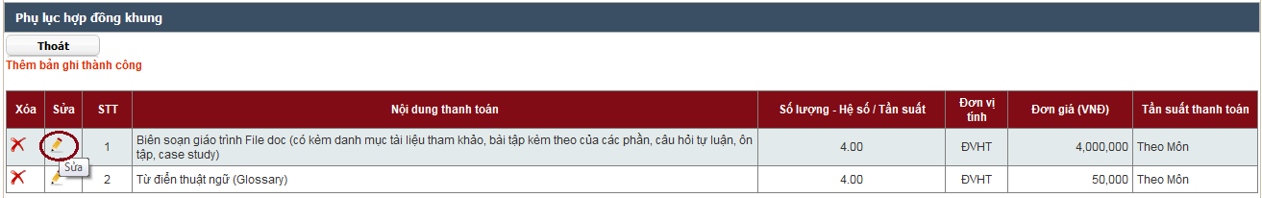

Bước 3. Chọn **Cập nhật phụ lục**

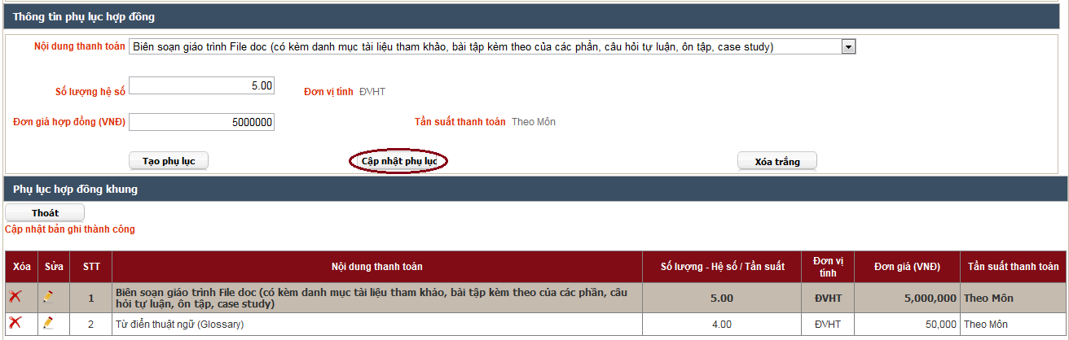

Chú ý: Nếu muốn tạo thêm phụ lục thì làm như phần Thêm mới phụ lục hợp

đồng (Mục 3.1.2)

#### 3.2.2.2. Cập nhật phụ lục hợp đồng viết học liệu

Trước hết, ta cần hiểu được các nội dung trong hợp đồng thì nhập vào đâu trong khung **Thông tin phụ lục hợp đồng**.

**Nội dung thanh toán**: là các hàng trong cột Danh mục trong hợp đồng.

VD: Từ điển thuật ngữ (Glossary), Câu hỏi thường gặp (FAQ).

**Số lượng hệ số**: là các hàng trong cột Số lượng.

VD: 4 đối với Từ điển thuật ngữ và Câu hỏi thường gặp.

**Đơn giá hợp đồng (VNĐ):** là các hàng trong cột Đơn giá (VNĐ)/1ĐVHT.

VD: 50.000 đối với Từ điển thuật ngữ và 1.000.000 đối với Bài giảng PowerPoint.

Ví dụ 1: Hợp đồng viết học liệu Số 922/2011 có phần phụ lục hợp đồng như hình

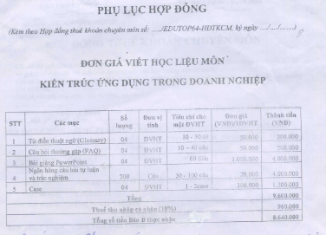

Sau khi tạo phụ lục hợp đồng ta có kết quả sau

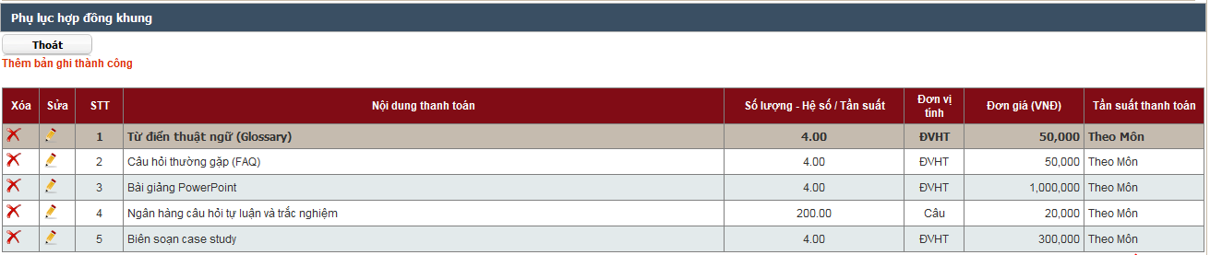

VD2: Hợp đồng viết học liệu và quay video

Đối với hợp đồng loại này thì các nội dung cần điền vào bảng **Thông tin phụ lục hợp đồng** như sau

**Nội dung thanh toán**: là các hàng trong cột Danh mục trong hợp đồng.

VD: Biên soạn bài giảng, Quay vi deo bài giảng.

**Số lượng hệ số**: là các hàng trong cột Số lượng.

VD: 4 đối với Biên soạn bài giảng và Quay video bài giảng.

**Đơn giá hợp đồng (VNĐ):** là các hàng trong cột Đơn giá (VNĐ).

VD: 500,000 đối với Biên soạn bài giảng, 150,000 đối với Case study cho từng bài.

Hợp đồng viết học liệu và quay video Số 890/2011 có phần phụ lục hợp đồng như hình

#### 

Sau khi cập nhật phụ lục ta có kết quả sau

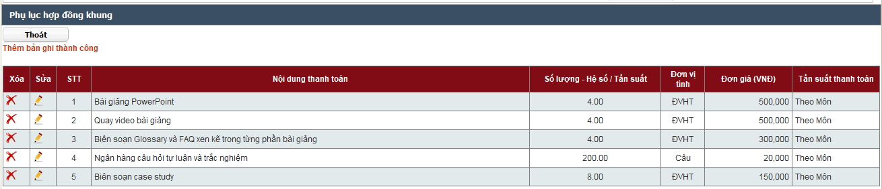

#### 3.2.2.3. Cập nhật phụ lục hợp đồng duyệt học liệu

Đối với hợp đồng duyệt học liệu thì các nội dung cần điền vào bảng **Thông tin phụ lục hợp đồng** như sau

**Nội dung thanh toán**: là các hàng trong cột Mục trong hợp đồng.

VD: Duyệt đề cương chi tiết môn học.

**Số lượng hệ số**: là các hàng trong cột Số lượng.

VD: 4 đối với Duyệt đề cương chi tiết môn học.

**Đơn giá hợp đồng (VNĐ):** là các hàng trong cột Đơn giá.

VD: 500,000 đối với Duyệt đề cương chi tiết môn học.

Ví dụ: Hợp đồng duyệt học liệu Số 11104/2010 có phần phụ lục hợp đồng như hình

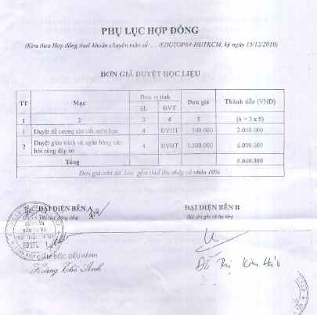

Sau khi cập nhật phụ lục ta có kết quả sau

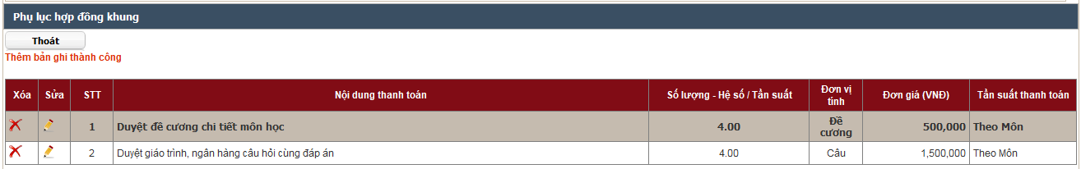

#### 3.2.2.3. Cập nhật phụ lục hợp đồng quay học liệu

Đối với hợp đồng Quay học liệu thì các nội dung cần điền vào bảng **Thông tin phụ lục hợp đồng** như sau

**Nội dung thanh toán**: là các hàng trong cột Nội dung quay trong hợp đồng.

VD: Quay video giới thiệu môn.

**Số lượng hệ số**: là các hàng trong cột Số lượng.

VD: 4 đối với Video bài giảng.

**Đơn giá hợp đồng (VNĐ):** là các hàng trong cột Đơn giá (VNĐ).

VD: 500,000 đối với Video bài giảng.

Ví dụ: Hợp đồng quay học liệu Số 890/2011 có phần phụ lục hợp đồng như hình

#### 

Sau khi cập nhật phụ lục ta có kết quả sau

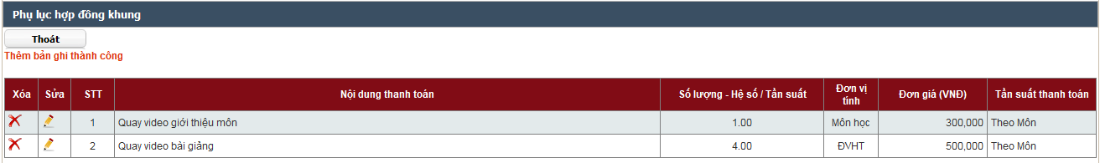

**Chú ý**: Phần này có thể có Phụ lục riêng hoặc được viết vào trong hợp đồng.

#### 3.2.2.4. Cập nhật hợp đồng hướng dẫn Edutop64

Đối với hợp đồng Hướng dẫn Edutop64 thì các nội dung cần điền vào bảng **Thông tin phụ lục hợp đồng** như sau

**Nội dung thanh toán**: Thù lao cho giảng viên hướng dẫn.

**Số lượng hệ số**: Hệ số qui mô lớp

VD: Lớp **132** học viên thì số lượng hệ số nhập vào là **1.5**

**Đơn giá hợp đồng (VNĐ):** Thù lao hướng dẫn học viên theo lớp

VD: 960,000đ/lớp/môn.

Ví dụ: Hợp đồng hướng dẫn học liệu Số 115/2011 có phần phụ lục hợp đồng như hình

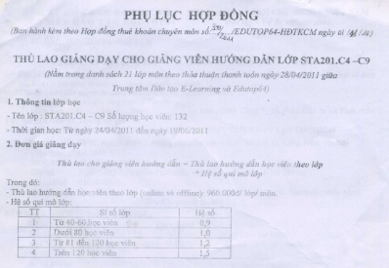

Sau khi cập nhật phụ lục hợp đồng ta có kết quả sau

#### 

#### 3.2.2.5. Cập nhật hợp đồng chuyên môn Edutop64

Đối với hợp đồng Chuyên môn Edutop64 thì các nội dung cần điền vào bảng **Thông tin phụ lục hợp đồng** như sau

**Nội dung thanh toán**: Dạy trực tiếp tại lớp, Lương cơ bản.

**Số lượng hệ số**:Mặc định đối với Dạy trực tiếp tại lớp (sẽ được cập nhật khi biết chính xác số tiết) và 1 đối với Lương cơ bản.

**Đơn giá hợp đồng (VNĐ):** Đơn giá/Tiết đối với Dạy trực tiếp tại lớp và mức lương cơ bản đối với Lương cơ bản

VD: 85,000 đối với dạy trực tiếp tại lớp và 1,300,000 đối với lương cơ bản.

Ví dụ: Hợp đồng chuyên môn Edutop64 Số có phần phụ lục hợp đồng như hình

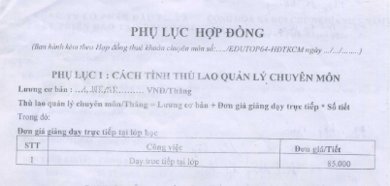

Sau khi cập nhật xong ta có kết quả

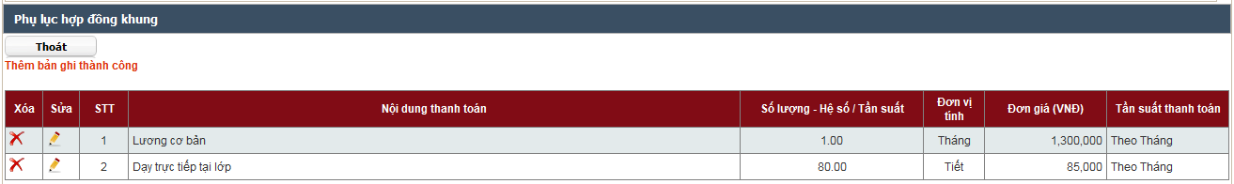

#### 3.2.2.6. Cập nhật phụ lục hợp đồng hướng dẫn ELC

Đối với hợp đồng Hướng dẫn ELC thì các nội dung cần điền vào bảng **Thông tin phụ lục hợp đồng** như sau

**Nội dung thanh toán**: Thù lao cho giảng viên hướng dẫn.

**Số lượng hệ số**: Hệ số qui mô lớp

VD: Lớp **106** học viên thì số lượng hệ số nhập vào là **1.5**

**Đơn giá hợp đồng (VNĐ):** Thù lao hướng dẫn học viên theo lớp

VD: 960,000đ/lớp/môn.

Ví dụ: Hợp đồng hướng dẫn ELC Số DT008/2011 có phần phụ lục hợp đồng như hình

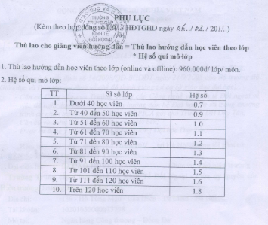

Sau khi cập nhật xong ta có kết quả

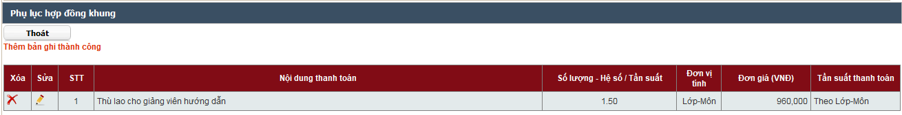

#### 3.2.2.7. Cập nhật phụ lục hợp đồng chuyên môn ELC

Đối với hợp đồng Chuyên môn ELC thì các nội dung cần điền vào bảng **Thông tin phụ lục hợp đồng** như sau

**Nội dung thanh toán**: Thù lao cho giảng viên chuyên môn và các hàng trong cột Công việc.

VD: Ra đề thi hết môn, Chấm thi hết môn

**Số lượng hệ số**: Hệ số quy mô lớp đối với thù lao phụ trách chuyên môn lớp và mặc định đối với các hàng trong cột Công việc(sẽ được sửa khi biết rõ số lượng đề, bài đưa ra)

VD: Với lớp 106 học viên thì Hệ số quy mô lớp là 1.5.

**Đơn giá hợp đồng (VNĐ):**  Đối với nội dung Thù lao cho giảng viên chuyên môn lớp có đơn giá là Thù lao phụ trách chuyên môn lớp và với các hàng trong cột Công việc chính là các hàng trong cột Số tiền

VD: 100,000đ/đề đối với Ra đề thi hết môn và 5,000đ/bài đối với Chấm thi hết môn

Ví dụ: Hợp đồng chuyên môn ELC Số 115/2011 có phần phụ lục hợp đồng như hình

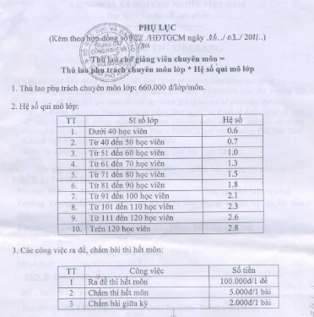

Sau khi cập nhật xong phụ lục ta có kết quả

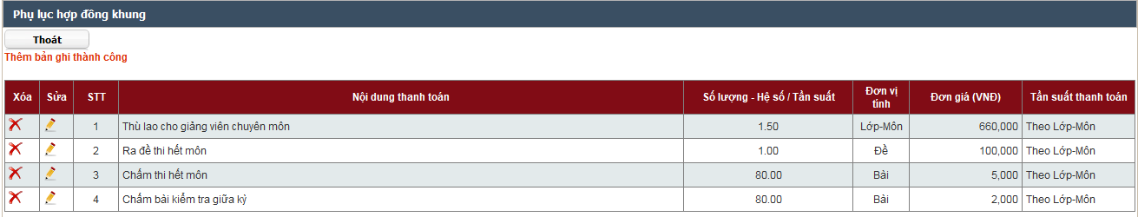

Ghi chú: ***với Nội dung thanh toán chưa có để chọn, bạn đọc Phần quản lý tham số hệ thống để thêm*. Chức năng Thêm mới phụ lục chỉ có Admin mới có quyền sử dụng vì ảnh hưởng tới toàn bộ hệ thống**.

# IV. Quản lý quy trình thanh toán

# V. Quản trị hệ thống

# VI. Quản lý tham số hệ thống

# TÀI LIỆU THAM KHẢO